Etapa de Migração – Windows Client ao Windows Server
Passo 1: Antes de inserir o Windows XP no domínio, é necessário configurar um endereço IP para o Windows XP. Nesse caso, acesse as propriedades de rede do Windows XP, no protocolo TCP-IP e insira os seguintes endereços:
IP do Windows XP : 192.168.1.2
Máscara de Sub-Rede : 255.255.255.0
DNS : 192.168.1.1
Gateway : 192.168.1.1
Efetue o teste de ping através do prompt do Windows, para verificar a conectividade entre o Windows XP (192.168.1.2) e o Windows Server 2012 (192.168.1.1).
Passo 2: Vamos integrar o Windows XP ao Domínio. Clique em “Iniciar”, botão direito no ícone “Meu Computador”, e depois em “Propriedades”, conforme figura abaixo :
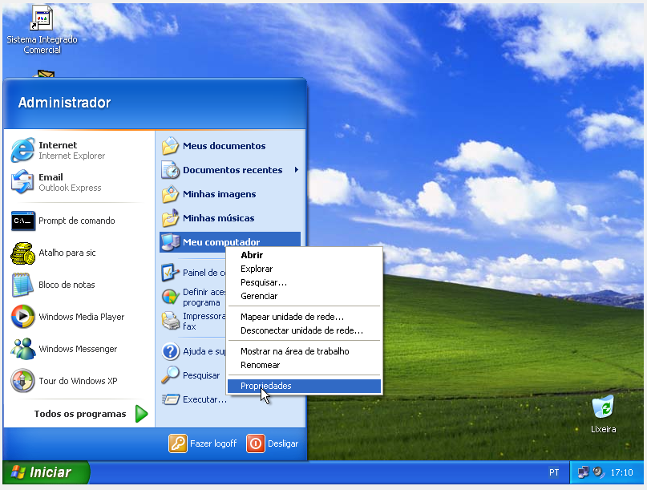

Passo 2: Em “Propriedades do Sistema”, clique no Botão “Alterar”, para ingressar o Windows XP ao Domínio do Windows Server 2012, conforme figura abaixo :
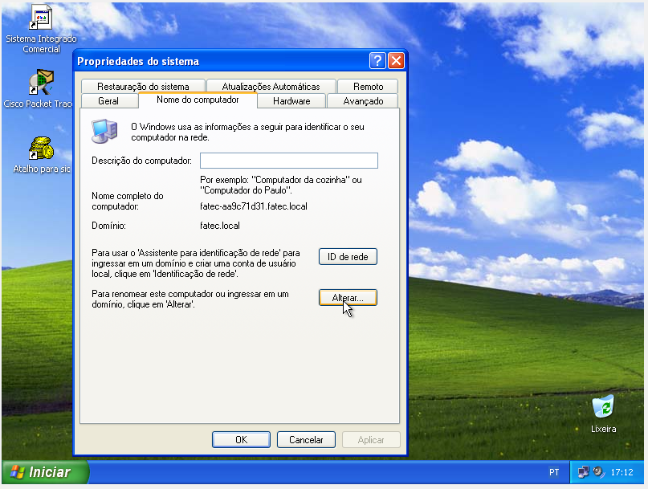
Passo 2: Em “Alterações do nome do computador”clique na opção de Domínio, e insira o nome do Domínio do Windows Server (nesse caso o domínio é fatec.local). Podemos colocar também o IP no local do domínio. Será exibida uma tela para inserir o nome do usuário e a senha (coloque o usuário Administrador e a senha do Windows Server 2012), conforme figura abaixo.
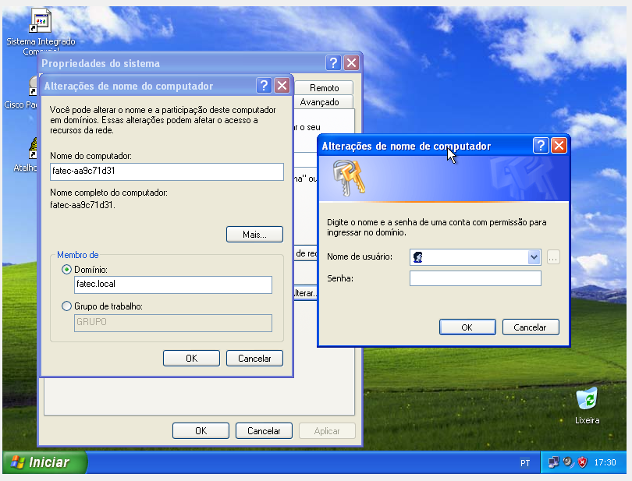

Passo 3: Será exibida uma mensagem de Boas Vindas, conforme figura abaixo. Reinicie o Windows XP e se autentique no Domínio do Windows Server 2012 com um usuário criado no sistema.
